|  |  |  |  |  |  |  |  |
| --- | --- | --- | --- | --- | --- | --- | --- |
| DATOS DE LA ACTIVIDAD | | | | | | | |
| No. de Actividad: | **2.7** | **Práctica 4** | Seguridad en la Capa 2 | | | | |
| Unidad: | 2: Configuración de seguridad en firewall, Switches, Routers y Access point | | | | | | |
| Carrera: | Tgo. en Desarrollo de Software | | | | | | |
| Materia | **SEGURIDAD EN ITI** | | | | | Clave | MPF3608DSO |
| Profesor: | Andrés Figueroa Flores | | | | | | |
| Alumno: | David Alejandro López Torres | | | | | Registro: | 17300155 |
| Institución: | **Centro de Enseñanza Técnica Industrial plantel Colomos** | | | | | | |
| Semestre: | 8 | Grupo: | D1 | Período: | Feb-Jun 2021 | Fecha: | 30/04/2021 |
| Compet. Genéricas | | 4.1, 4.5, 5.2, 5.5 | | Compet. Profesional | | CP1-1 | |

**1. Objetivo(s) de la actividad**

* Conocer los tipos de listas de control de acceso.

**2. Introducción**

Las restricciones en los dispositivos de red permiten implementar la seguridad desde el enfoque físico, en la interconectividad de la red.

**3. Objetivos**

* Asignar el Switch Central como el puente raíz.
* Asegurar Parámetros de Spanning-Tree para prevenir ataques de manipulación STP.
* Activar el control de tormentas para evitar las tormentas de Broadcast.
* Habilitar la seguridad del puerto para prevenir los ataques de desbordamiento de la tabla de direcciones MAC.

**4. Instrucciones de la actividad**

1. Usar el archivo de ejemplo de prácticas para realizar el reporte esta actividad.
2. Tomar impresiones de pantalla completa de la actividad, (recuerdas ir haciendo las impresiones conforme vas realizando la práctica en el simulador), con tu nombre en la impresión.
3. Subir el reporte terminado de WORD y el archivo de PACKET TRACERT, dar clic para marcar como entregada la actividad.

**5. Resumen**

**LDAP**

LDAP son las siglas de Lightweight Directory Access Protocol. Es un protocolo de aplicación estándar de la industria y neutral para el proveedor que se utiliza para acceder y administrar servicios de información de directorio y proporciona un medio para administrar la membresía de usuarios y grupos almacenados en Active Directory. Fue desarrollado por Tim Howes, Steve Kille y Wengyik Yeong en 1993. Originalmente, LDAP era solo un protocolo de red utilizado para obtener datos de un directorio X.500 (una serie de estándares de redes informáticas que cubren los servicios de directorio electrónico).El Protocolo ligero de acceso a directorios (LDAP) es un protocolo de Internet que funciona en TCP / IP y se utiliza para acceder a la información de los directorios. El protocolo LDAP se utiliza básicamente para acceder a un directorio activo.

**Kerberos**

Kerberos proporciona un servidor de autenticación centralizado cuya función es autenticar a los usuarios en los servidores y los servidores a los usuarios. En la autenticación Kerberos, el servidor y la base de datos se utilizan para la autenticación del cliente. Kerberos se ejecuta como un servidor de confianza de terceros conocido como Centro de distribución de claves (KDC). Cada usuario y servicio de la red es un principal.

**Referencias**

Ernesto. A. (31/10/2019). Lightweight Directory Access Protocol (LDAP) Recuperado el 27/04/2021 de: <https://www.geeksforgeeks.org/lightweight-directory-access-protocolldap/>

(17/09/2020). Kerberos. Recuperado el 27/04/2021 de:

<https://www.geeksforgeeks.org/kerberos/>

**6. Material y Equipo**

• Computadora

• Acceso a Packet Tracer

**7. Desarrollo**

• Tabla de Comandos

|  |
| --- |
| **Tabla de Comandos** |
| spanning-tree vlan 1 root primary |
| interface range fi/Ri - Rf |
| spanning-tree guard root |
| spanning-tree portfast |
| spanning-tree bpduguard enable |
| switchport mode access |
| switchport port-security |
| switchport port-security maximum 2 |
| switchport port-security violation shutdown |
| switchport port-security mac-address sticky |

• Topología

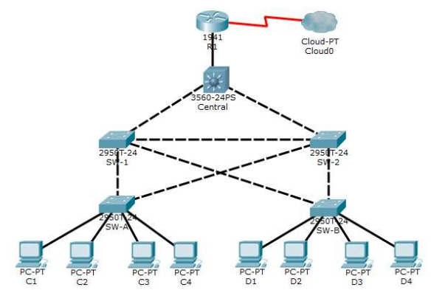

• Procedimiento

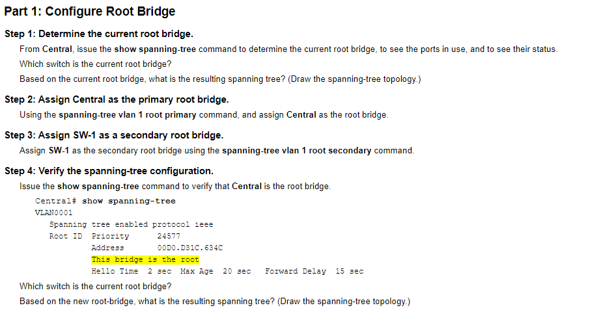

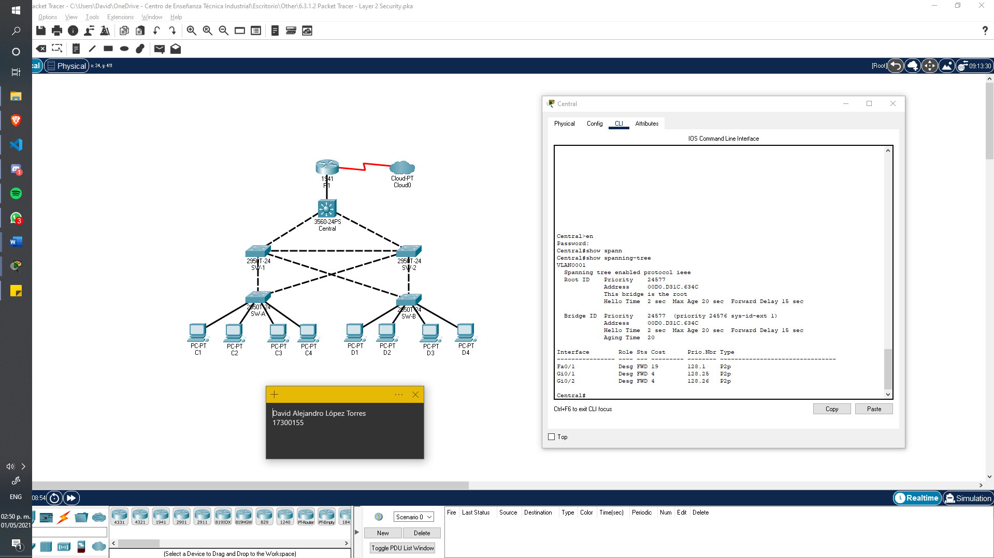

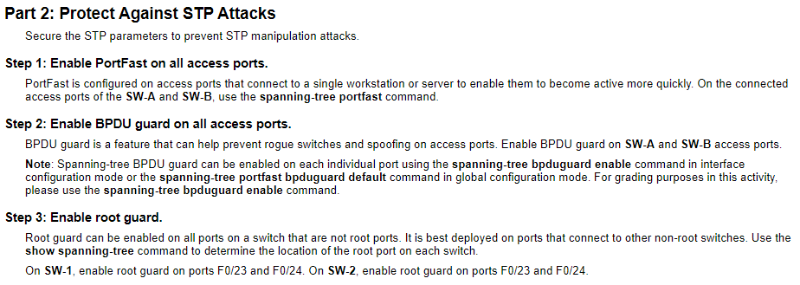

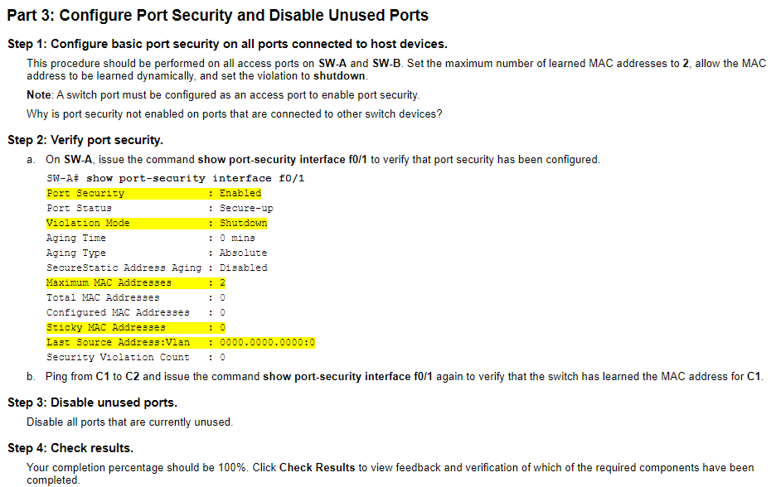

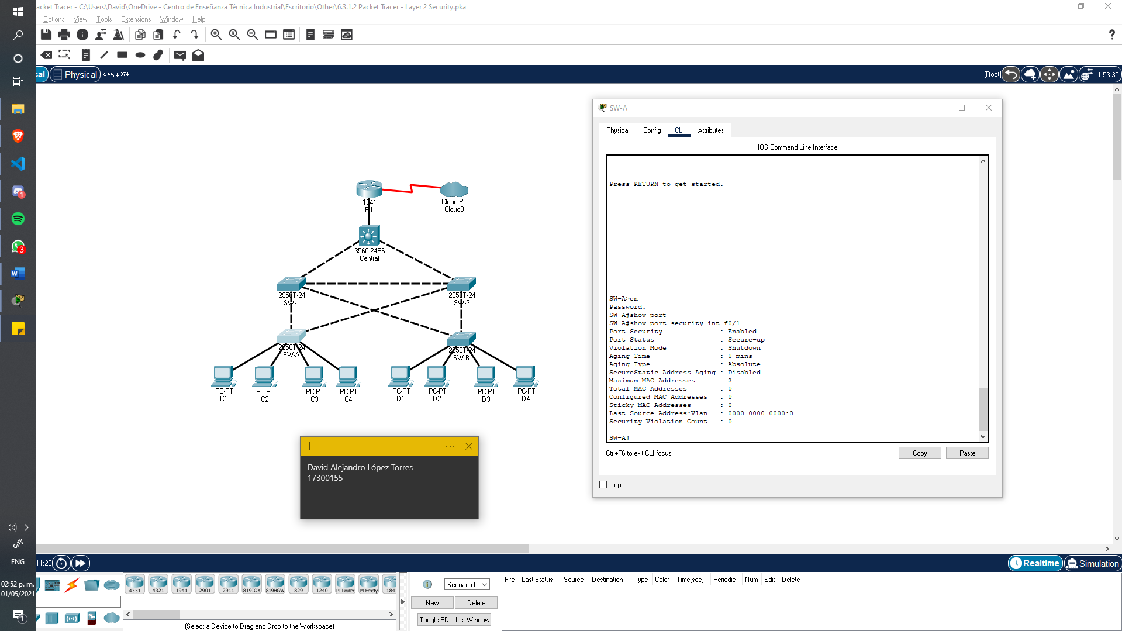

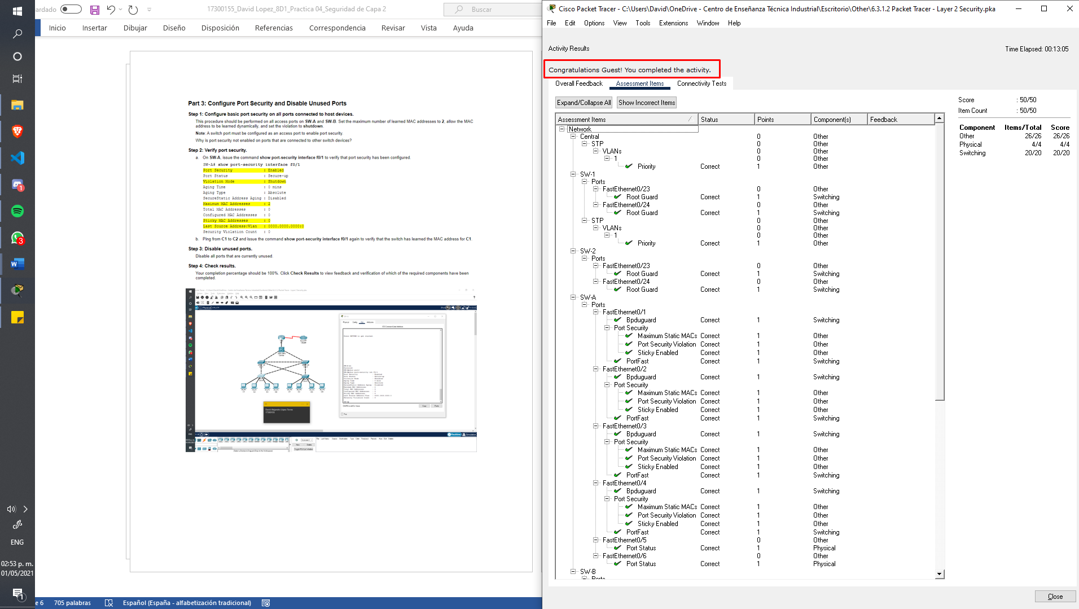

**8. Observaciones**

No hubo muchas diferencias a las indicaciones mostradas en las instrucciones y su correspondiente implementación, solo La característica “Spanning-Tree” BPDU guard, puede ser activada en cada puerto individual utilizando el comando “spanning-tree bpduguard enable” en el modo de configuración de interfaz, de otra forma puede marcar un error de sintaxis.

**9. Conclusiones**

Con esta práctica se ha implementado una configuración de seguridad en los switches y no solo en los routers de la red. Hemos visto cómo configurar adecuadamente los puertos puede ser de gran utilidad para evitar potenciales ataques STP. Además, prevenimos el “spoofing” y los “rogué switches” activando el guardia BPDU. Por último, deshabilitamos los puertos que no se están utilizando. Es importante resaltar que esta configuración es complementaria a las diferentes implementaciones que hemos visto ya con los routers, por lo que representa una extensión a la seguridad de nuestra red.

**10. Referencias**

Ernesto. A. (31/10/2019). Lightweight Directory Access Protocol (LDAP) Recuperado el 27/04/2021 de: <https://www.geeksforgeeks.org/lightweight-directory-access-protocolldap/>

(17/09/2020). Kerberos. Recuperado el 27/04/2021 de:

<https://www.geeksforgeeks.org/kerberos/>